|  |  |  |  |
| --- | --- | --- | --- |
| MEEting mentor | | | |
| Location: | Đại Học Văn Lang | **Team Bất Động Sản** | |
| Datetime: | 6/11/2019 | Mentor: | Đặng Đình Hòa |
| Attendance: | Trương Quang Vương  Trịnh Như Phương  Phạm Quốc Nhân  Nguyễn Anh Minh  Huỳnh Tuấn Đạt | Progress: | 20% |
| Absence: |  | Issue(s): | 0 |

# Agenda Items

1. Lịch báo lần 1 ngày 16/11 . Nội dung là kế hoạch thực hiện dự án ,tất cả các plan , quy trình lịch biểu , yêu cầu tổng quát,kiến trúc tổ chức hệ thống
2. Trong tuần này vẫn đang lên lịch với khách hàng để chốt lại thời gian hoàn thành bàn giao sản phẩm,Bussiness rule , khách hàng yêu cầu phase 1 chỉ cần đưa ra sản phẩm về quản lý nội bộ công ty , hiển thị thông tin cơ bản , còn GIS là sau khi xong phase 1 thì mới triển khai . Nói chung là trong dự án tốt nghiệp chỉ tập trung vào quản lý nhân viên
3. Kế hoạch cho phase 1 của khách hàng nằm ở phase 3 của nhóm . Phase 1 sau khi planing thì sẽ qua phase 2 là phân tích sau đó tiến triển tới phase 3 mới thực thi .
4. Theo thầy , nhóm có vấn đề : chưa có master plan , phải tổ chức môi trường cho rõ ràng , chưa tập trung vào plan chi tiết , chưa coi được thời gian tổng quát , plan không liên kết được với nhau

* Nhóm nên ngồi lại với nhau phân tích trong 30 tuần , thời gian nào mình làm cái gì ? Nhóm đã ra được cái phase thì trong từng phase đó mình sẽ làm cái gì ? Rõ ràng trên những con số . Phải liên hệ với khách hàng, phải quản lý thời gian của các thành viên trong nhóm .
* Phải có template tài liệu , lấy yêu cầu cụ thể , implement , test cho từng phase , phải có test tích hợp cho tất cả các phase
* Trong tuần này phải có master plan , chốt được từng các phase , WBD phải ghi rõ người A làm công việc gì .

1. Khó khăn trong tuần vừa qua : hiện tại chưa có khó khăn gì vì ngay từ đâu là không lên lịch trình kịp để mình điều khiển cho nó dễ thì nó cũng hơi khó khăn nhưng hiện tại đã có rồi nên nó cũng bớt đi , mà vì lịch trình lên không kịp nên khoảng thời gian lúc đầu không hoạt động trơn tru nên bây giờ phải tăng tiến độ lên . tóm lại là do kinh nghiệm .
2. Theo đúng , thì phải đặc tả yêu cầu rồi mới gửi giao diện cho khách hàng nhưng vì khách hàng đã gửi giao diện cho nhóm nên nhóm sẽ làm tài liệu đăc tả sau . Nhưng mà giao diện của họ nó thô sơ và đơn giản nên nhóm cũng sẽ thiết kế lại .
3. Trong tuần vừa qua nhóm làm các tài liệu về planing và kế hoạch sẽ hoàn thành trong tuần này , sau đó qua phase 2 sẽ đi vào chi tiết hơn là các tài liệu về SRS , Archite,..

Timelog

Huỳnh Tuấn Đạt

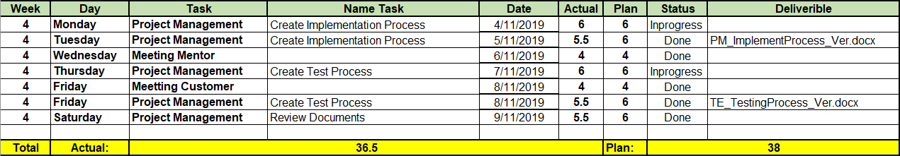

Phạm Quốc Nhân

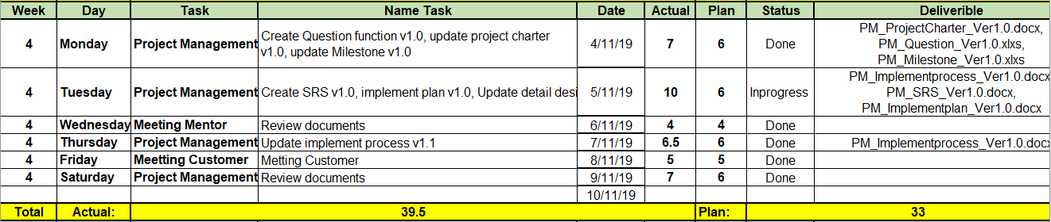

Trương Quan Vương

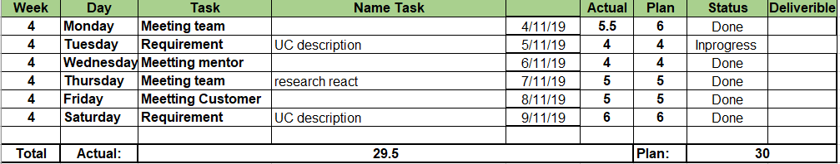

Nguyễn Anh Minh

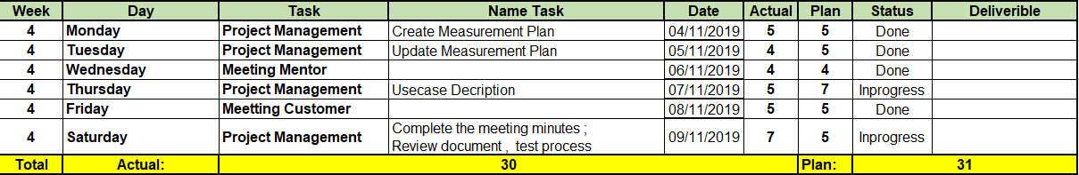

Trịnh Như Phương

